彰化縣106學年度竹塘國民中學學校實施戶外教育計畫
活 動 成 果 表
計畫名稱 |  | 彰化縣竹塘國民中學「TRAIN 123─糖、雞精、玻璃的時光隧道」戶外教育實施計畫
申請學校 |  | 竹塘 鄉 竹塘 國民中學
量之成效分析 | 一、前言：  (一)瞭解在地產業對生活的貢獻。  (二)培養欣賞本地文化之認同感。  (三)運用個人創意致力於地方發展。  二、活動時間：106年12月15日。  三、場次：1 場次。  四、參與人數：408 人。  五、學習單：每位同學皆填寫學習單及繳交滿意度調查表。  六、滿意度調查表之統計分析：有效樣本數：408 份。  1.您覺得本次戶外教育的地點適合您參觀嗎？  □很好62 □好126 □普通220 □差 □很差  2.您覺得本次戶外教育的課程內容有趣嗎？  □很好150 □好40 □普通218 □差 □很差  3.您覺得導覽員解說內容清楚嗎？  □很好155 □好36 □普通 217 □差 □很差  4.您認為本次課程對您學習上有幫助嗎？  □很好156 □好 42 □普通 210 □差 □很差  5.本次戶外教育對了解家鄉特色或文化有幫助嗎？  □很好160 □好 100 □普通 148 □差 □很差  6.您對本次戶外教育整個活動喜歡嗎？  □很好150 □好40 □普通 218 □差 □很差  7.問題與建議：無

質之成效分析 | 一、課程內涵：  （一）古早味火車：搭乘觀光小火車。  （二）糖的旅行日記：參觀製糖工廠、蒸汽火車展示館、文物館。  （三）活力元氣罐：白蘭氏雞精博物館(簡報、園區導覽、學習單撰寫)。  （四）玻璃魔術秀：臺灣玻璃館(玻璃媽祖廟、玻璃館展區、學習單撰寫)。  二、成效：  （一）讓學生瞭解台灣糖業與糖鐵的歷史與演進。  （二）讓學生瞭解玻璃從原料到製成並應用在生活中的實例。  - 藉由校外參觀小組分組活動，增進學生合作學習的氛圍。  (四) 由實地實察中培養學生觀察力與增強生活體驗。  (五) 培養學生具主動探索問題的能力，體驗發現知識的樂趣。  (六) 激發學生創意，從中思考生涯規劃或個人有興趣的領域。  三、過程檢討：  (一)時間安排上可以再改進，例如在玻璃館時解說員講解已花了一半的時間，造成參觀時間不夠，無法完成學習單的題目；博物館和玻璃館兩個點參觀時間太緊湊，有些設施想使用也因人數太多而無法操作。  四、問題解決策略：  （一）在導覽解說過程中建議學生拿出學習單邊作聽講並可隨時將所得記下。  （二）規劃行程上盡量減少點和點之間移動的時間，讓參訪的過程可以充實而豐富。
活 動 成 果 照 片 (書 面 ６ 張 以 上) 及 成 果 資 料 電 子 檔 光 碟 一 份 | 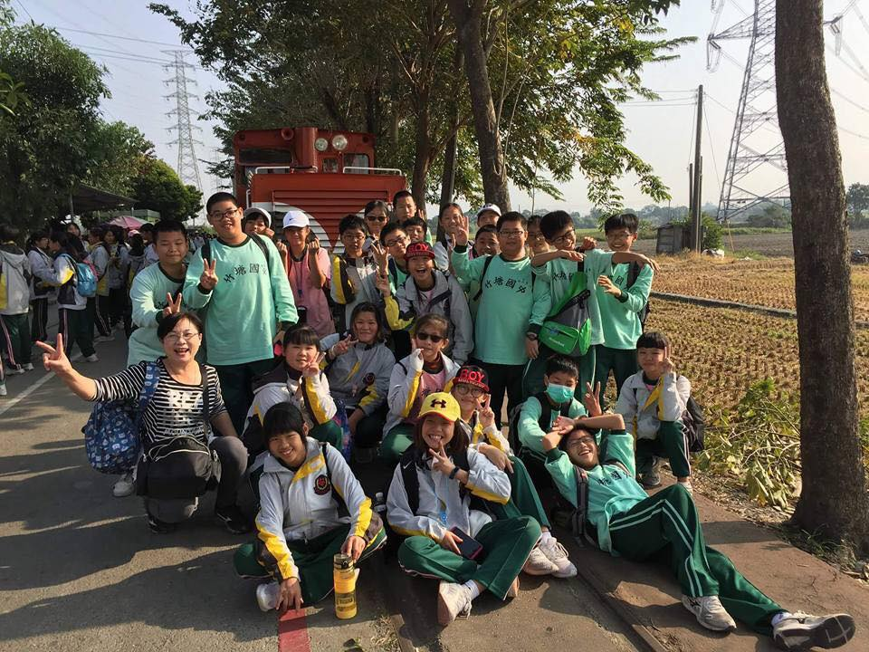 | 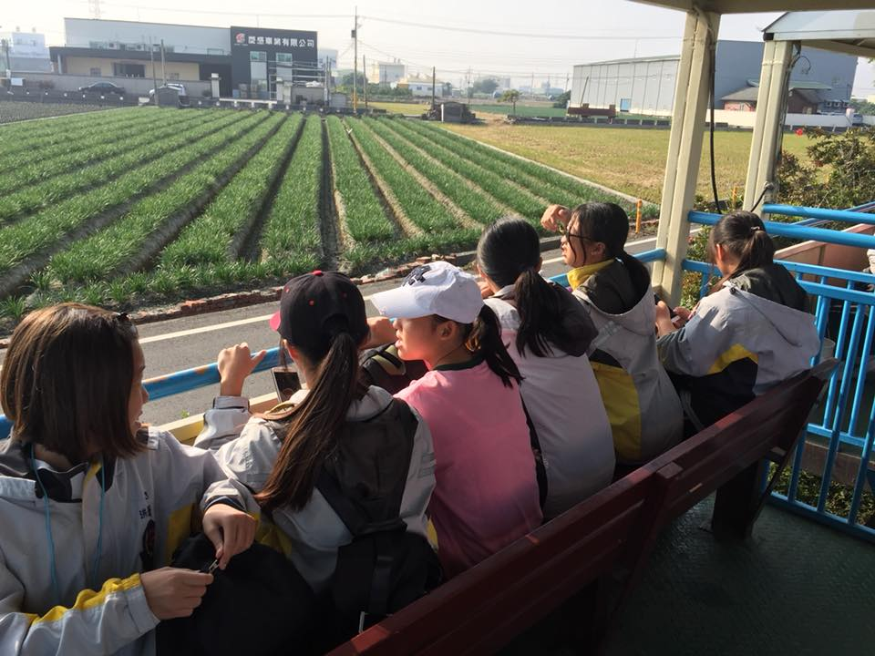
活 動 成 果 照 片 (書 面 ６ 張 以 上) 及 成 果 資 料 電 子 檔 光 碟 一 份 | 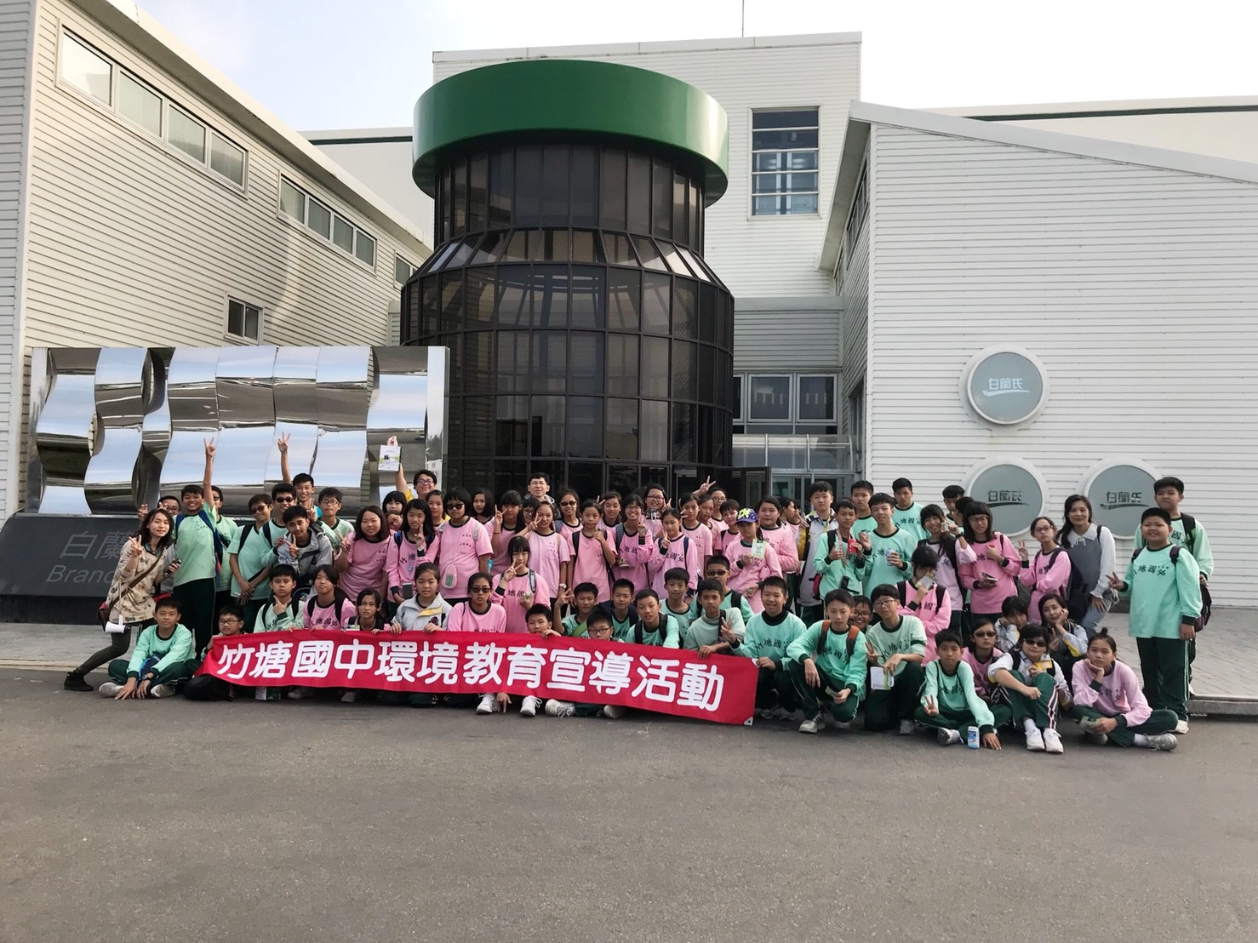 | 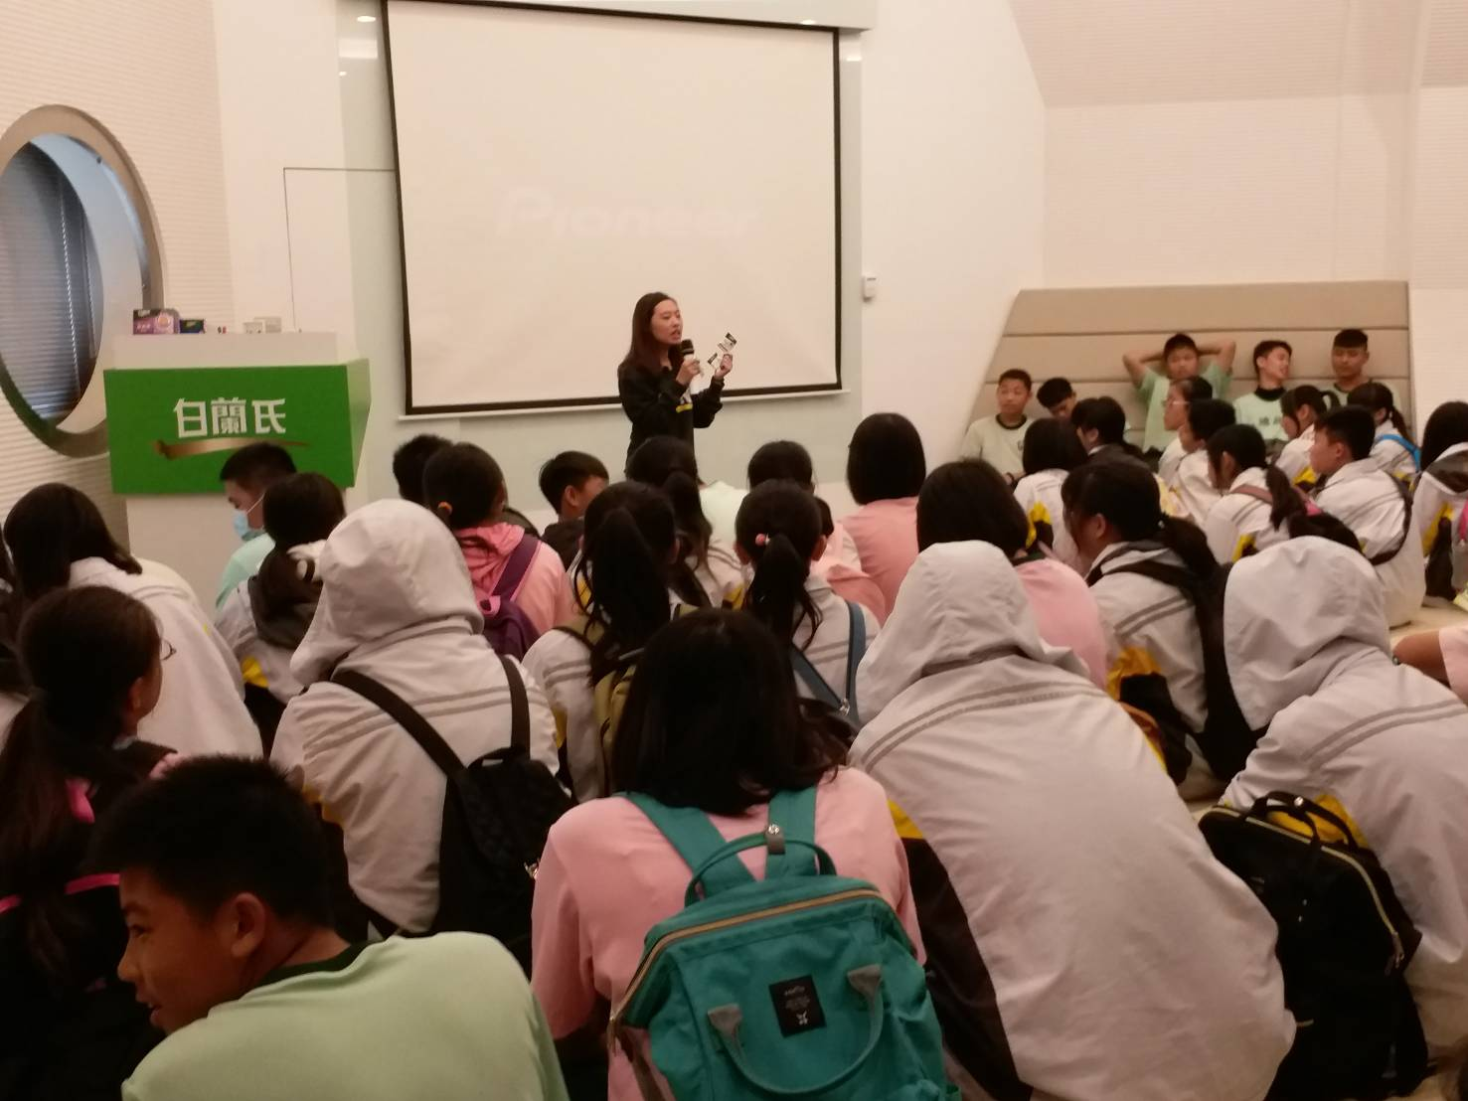
活 動 成 果 照 片 (書 面 ６ 張 以 上) 及 成 果 資 料 電 子 檔 光 碟 一 份 | 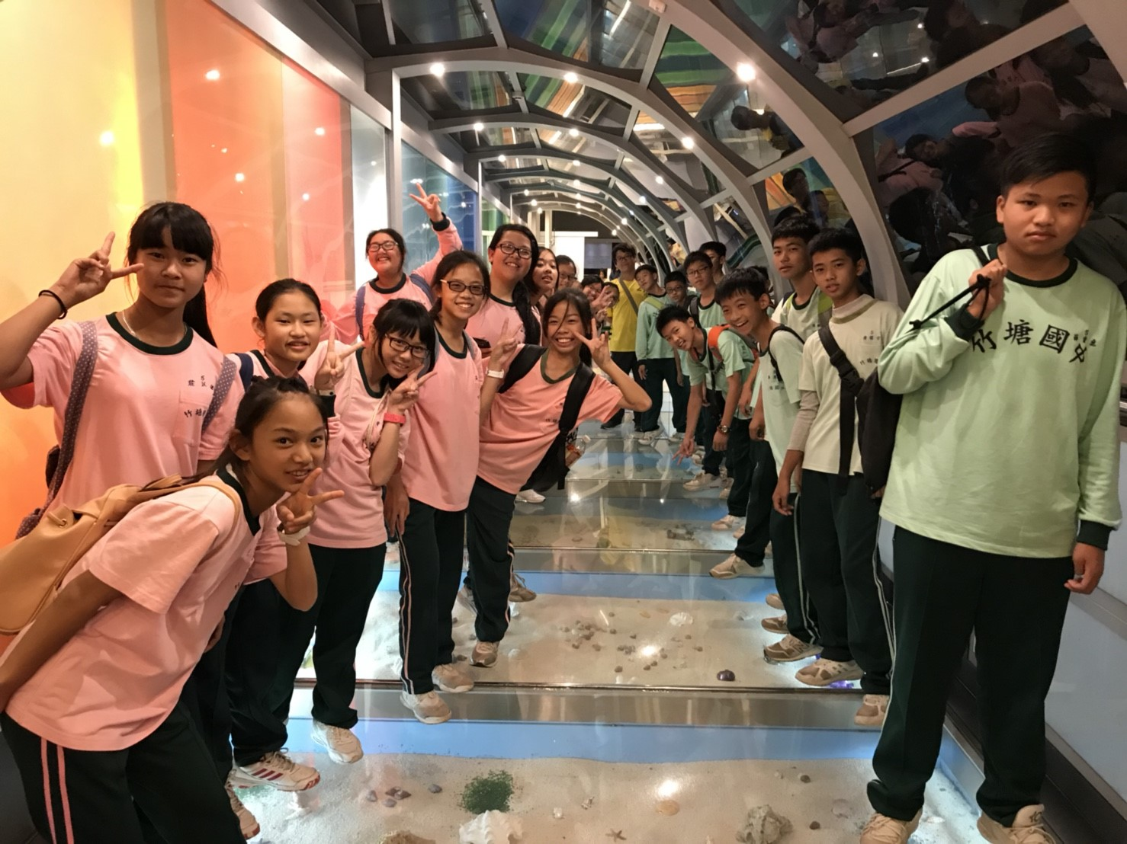 | 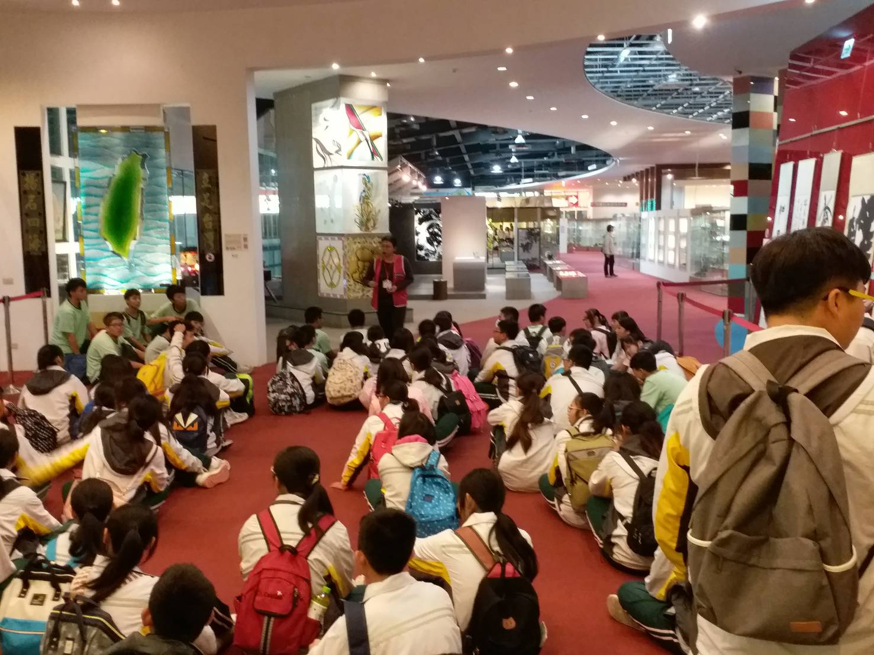
活 動 成 果 照 片 (書 面 ６ 張 以 上) 及 成 果 資 料 電 子 檔 光 碟 一 份 | 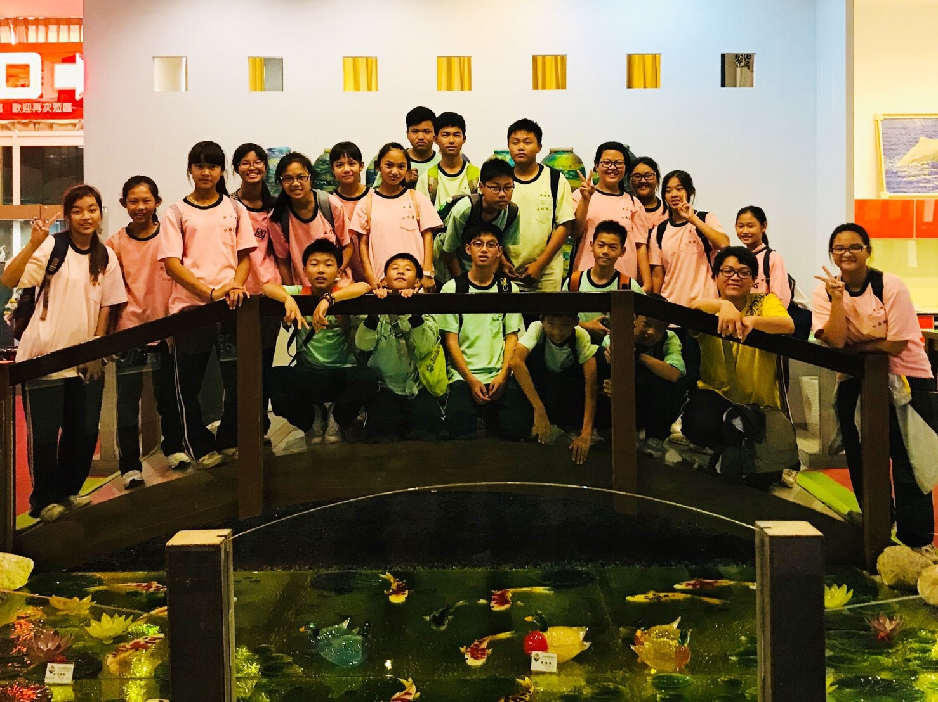 | 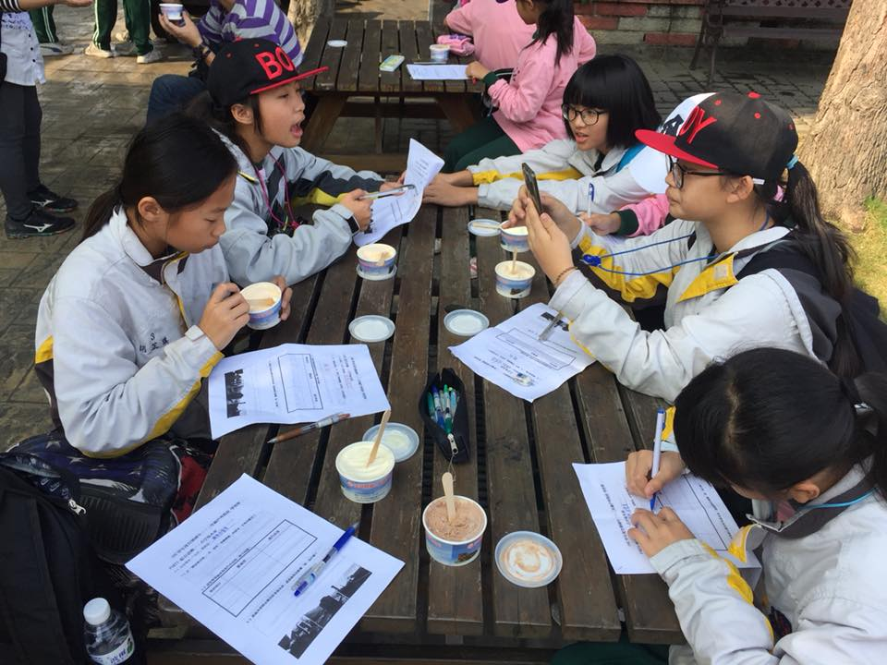

承辦人： 賴信興 主任： 曾如玲 校長： 黃仲平

